招标文件

项目名称：重庆市长寿川维中学校成人礼物料制作项目

采购单位： 重庆市长寿川维中学校

采购时间： 2026年 4月

一、采购内容
项目名称 | 采购预算 | 资金来源 | 备注
重庆市长寿川维中学校成人礼物料制作项目 | 4.8万元 | 财政资金
二、供应商资格
（一）一般资质条件
满足《中华人民共和国政府采购法》第二十二条规定
（二）特定资格条件：
营业执照范围与本项目相适应。
三、采购服务内容
1.服务范围：重庆市长寿川维中学校。
2.服务时间：如学校有紧急制作任务，供应商必须保证服务时间（如晚上、周末、等休息时间如有急件必须按时保量完成），按要求完成，甲方有权终止服务且甲方不承担任何损失。请各潜在供应商充分核算成本。
3.具体要求：
(1)在设计上，画面内容需加上川维中学Logo、川维中学微信公众号二维码（特殊画面、材质除外）。
（2）供应商在提供服务期间包含：税费、设计费、材料费、人工费、运费等所有费用。因成交供应商自身原因造成漏报、少报皆由其自行承担责任，采购人不再补偿。
（3）供应商24小时都能为采购商提供服务，由于我校有很多应急服务，必须保证1个小时到达现场。
（4）各潜在供应商自行勘测现场，材料质量不得低于我校现有材料的质量，设计方案需得到采购人认可后方可制作。
（5）供应商需按照校方各部门老师要求进行设计、制作、安装，确保使用。
（6）设计内容符合川维中学宣传标准和相关文件要求；符合川维中学宣传个性化需求；
（7）各类物料设计应科学合理，美观大方，性价比高；
（8）各投标服务商需提供施工服务承诺书及设计图样（实物）；
4、服务项目限价清单：
序号 | 名称 | 设计样式 | 材质工艺 | 安装位置 | 尺寸 | 数量 | 备注
1 | 胸徽 |  | 铝铸 | 徽章定制 4.5*3cm，锌合金压铸成型，需电镀后仿珐琅工艺（非烤漆），2.5mm板厚度 | 4.5*3cm | 820个
2 | 节目单 | 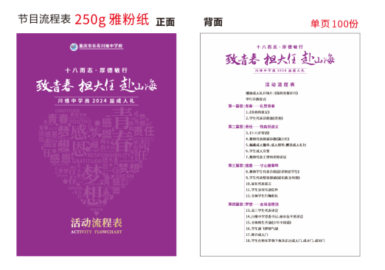 | 铜版纸印刷 | 单页 | 20.5cm×28.5cm | 100
3 | 主持人手卡 | 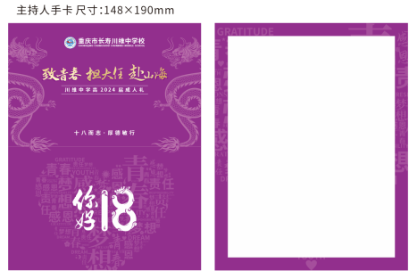 | 铜版纸印刷 |  | 14.8cm×19cm | 10
4 | 三角座牌 | 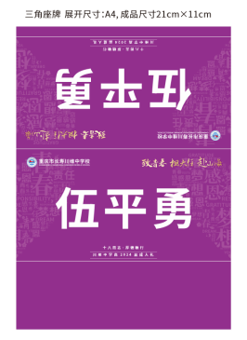 | 铜版纸印刷 | 数量未确定，约30个左右 | 展开A4 | 30
5 | 班旗帜 | 班旗帜底座 | 租赁旗杆和底座（彩旗） | 活动区域 |  | 50
6 | 氦气 | 氦气和气球 | 气球200包+氦气14瓶 | 活动区域 |  | 1
7 | 成人、成才、成功门 | 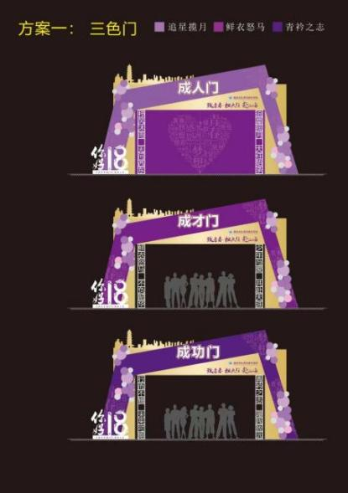 | 12*1.5*4m 镀锌管钢架+1cmPVC+写真哑膜+立体字+异形雕刻造型 | 操场 |  | 3
8 | 桌椅租赁 |  |  |  |  | 约30套
9 | 信封定制 |  | 9号-250g白卡 |  | 9号 | 800个
10 | 视频拍摄及  制作 |  | 按采购方要求制作 |  |  | 1项
备注：1.此报价为人民币报价，包含人工费、材料费、运输费、安装及其设备设施费、税费、合理利润等所有费用，中标后不再进行调整，每单项超出限价作废标处理。
2.供应商需单项报价（报价保留小数点后两位）
四、服务期限
1.2026年5月3日前完成所有的制作和安装；
五、联系方式
采购人：重庆市长寿区川维中学校
联系人：王老师 涂老师
电 话： 023-81880629 023-81880634
地 址：重庆市长寿区桃兴三路8号
六、相关说明
1.供应商，请于公告发布之日起至报名截止时间之前，在行采家应急快采单元下载查看本项目需求文件以及变更公告等项目招标采购资料，无论供应商下载查看与否，均视为已知晓所有招标采购实质性要求内容。
2.供应商须在平台上报名并按要求上传响应文件，未按要求提供的为无效供应商。
3.无论评选结果如何，供应商参与本项目的所有费用均由其自行承担。
4.服务商需在发布招标文件后2个工作日内将报价单、施工服务（含售后）、履约承诺书、等提交至采购单位。
5.中标服务商严禁以次充好，偷工减料。一经发现，甲方可单方随时终止合同，按已完工验收合格量的50%向乙方计价结算项目款，还可追究服务商相关违约责任。
7.在中标后、施工过程中，经甲方工作评定，服务商提供的相关服务欠佳，甲方可随时终止合同，按已完工验收合格量的70%向乙方计价结算项目款，甲方不承担违约责任。
8.供应商参照以上服务项目并结合实际详细罗列服务项目清单报价。
七、评选方法
最低价中标。
八、供应商提交响应文件
1、报送时间：从发布公告起至报名截止时间。
2、报价资料要求：
①投标单位将投标资料制作成电子版上传（PDF格式）；
②报价材料按以下顺序排版，包括：
（1）报价函 （2）报价表 （3）营业执照副本复印件
备注：报价表，营业执照均需要加盖单位公章。
十、无效竞标
发生下列情况之一者，视为无效竞标：
（1）竞标文件逾期送达；
（2）报价超过单位限价的；
（3）报价低于询比价形成虚假报价；
（4）采购文件规定的其他情况。
十一、其他
1、供应商必须对以上条款和服务承诺明确列出，承诺内容必须达到要求。
2、其他未尽事宜由供需双方在采购合同中详细约定。

供应商编制响应文件要求
- 报价
（一）报价函

报价函
（采购人名称）：
我方收到____________________________（项目名称）的采购文件，经详细研究，决定参加该项目的评选。
1、愿意按照询比采购文件中的一切要求，提供本项目的技术服务，报价（单价合计）为人民币大写： 元整；人民币小写： 元。
2、我方现提交的响应文件为：响应文件电子文档壹份。
3、我方承诺：本次投标的有效期为90天。
4、我方完全理解和接受贵方采购文件的一切规定和要求及评审办法。
5、在整个采购过程中，我方若有违规行为，接受按照重庆市政府采购·云平台规定给予惩罚。
6、我方若中选，将按照评选结果签订合同，并且严格履行合同义务。本承诺函将成为合同不可分割的一部分，与合同具有同等的法律效力。
7、我方理解，最低报价不是成交的唯一条件。
供应商名称（公章）：
年 月 日
（二）报价明细表
序号 | 名称 | 项目特征 | 单位 | 最高 限价 | 单位报价（元）

注：本表可根据项目实际情况调整，并逐页盖章。

供应商名称（公章）：
年 月 日
- 施工方案
（格式自定）
三、售后服务方案
（格式自定）
四、履约承诺书
（格式自定）
五、资格条件及其他
按照采购文件要求提供扫描件
六、其他应提供的资料
（一）其他资料
1、其他与项目有关的资料（自附）：供应商总体情况介绍、其他与本项目有关的资料等。
七、法定代表人授权委托书（格式）

法定代表人授权委托书
致：（采购人名称）：
（法定代表人名称）是（供应商名称）的法定代表人，特授权（被授权人姓名及身份证代码）电话代表我单位全权办理上述项目的洽谈、签约等具体工作，并签署全部有关文件、协议及合同。我单位对被授权人的签字负全部责任。在撤消授权的书面通知以前，本授权书一直有效。被授权人在授权书有效期内签署的所有文件不因授权的撤消而失效。

被授权人： 法定代表人：
（签字或盖章） （签字或盖章）
（附：被授权人身份证正反面复印件）
（供应商公章）
年 月 日

